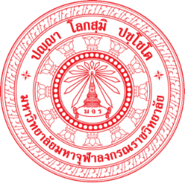
โครงการขยายห้องเรียนห้องเรียนคณะพุทธศาสตร์ มหาวิทยาลัยมหาจุฬาลงกรณราชวิทยาลัย วัดไชยชุมพลชนะสงคราม พระอารามหลวง จังหวัดกาญจนบุรี
ชั้นปีที่ ๑ คณะพุทธศาสตร์ สาขาวิชาพระพุทธศาสนา
รหัสวิชา ๐๐๐ ๑๐๓ การเมืองกับการปกครองของไทย
สอบวันพฤหัสบดี ที่ ๓ เดือนมีนาคม พ.ศ. ๒๕๖๒ เวลา ๑๓.๐๐ – ๑๕.๐๐ น.

คำชี้แจง ๑. ข้อสอบปรนัยมีจำนวน ๑๐๐ ข้อ กำหนดให้ทำทุกข้อ
๒. ตอบในกระดาษคำตอบที่ทางมหาลัยแจกให้เท่านั้น
๓. ห้ามนำข้อสอบออกจากห้องสอบโดยเด็ดขาด ให้ส่งคืนพร้อมกระดาษคำตอบ
๔. ห้ามนำเอกสาร อาวุธและอุปกรณ์สื่อสารทุกชนิด เข้าห้องสอบ
๕. หากมีทุจริตทุกกรณี เกรดรายวิชานั้น ๆ จะถูกปรับเป็น F ทันที
คำสั่ง จงตอบคำถามต่อไปนี้ โดยเลือกคำตอบข้อที่ถูกต้องที่สุดจากตัวเลือก ก, ข, ค, ง ที่กำหนดให้ โดยทำเครื่องหมาย ลงในช่อง เพียงข้อเดียว

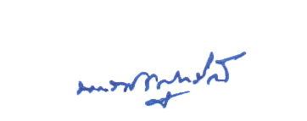
(พระราชวิสุทธิเมธี) (ใส่ชื่ออาจารย์)
ผู้อำนวยการห้องเรียน อาจารย์ประจำวิชา/ผู้ออกข้อสอบ

